Registrering av gamla spelare för licens i iBIS.

- Logga in på iBIS(ej mitt IBIS).
- Länk: https://ibis.innebandy.se/ibisforeningklient/Login/Login.aspx
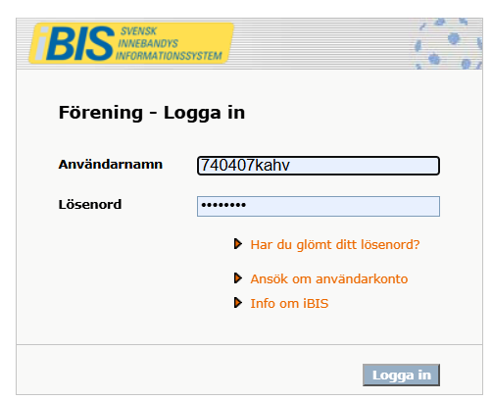
- Välj Förining – Spelare – Tidigare spelare – Välj föregående säsong SE BILD NEDAN. Du kan även använda sökrutorna för att hitta just dina spelare, kön och födelseintervall t ex.
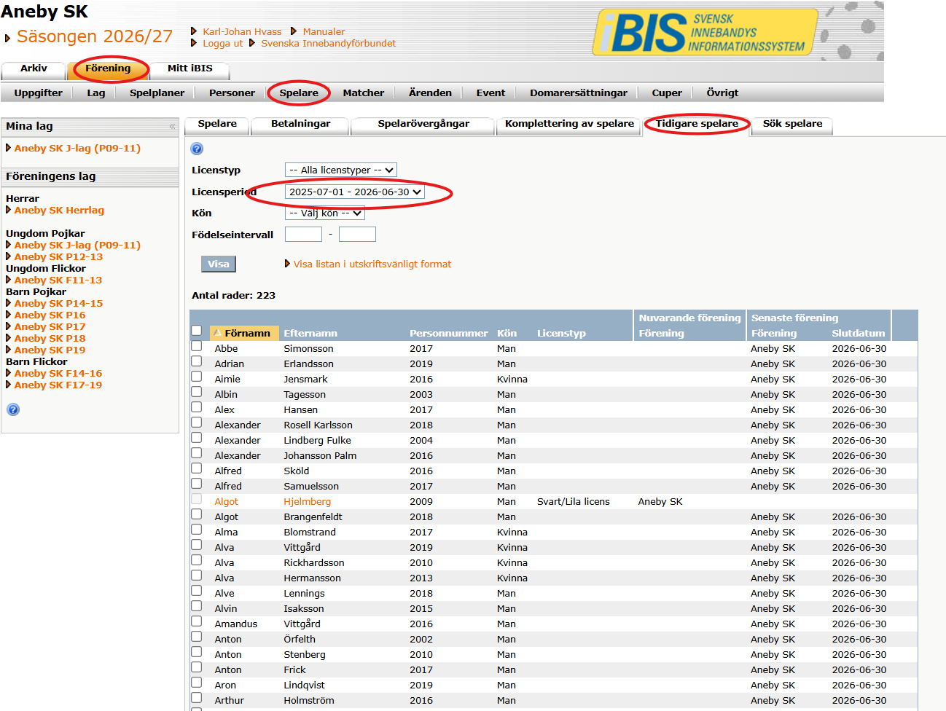

- Välj ut dom spelare som ska spela vidare från föregående säsong och sen tryck vidare med ”Registrera licens aktuell säsong”.
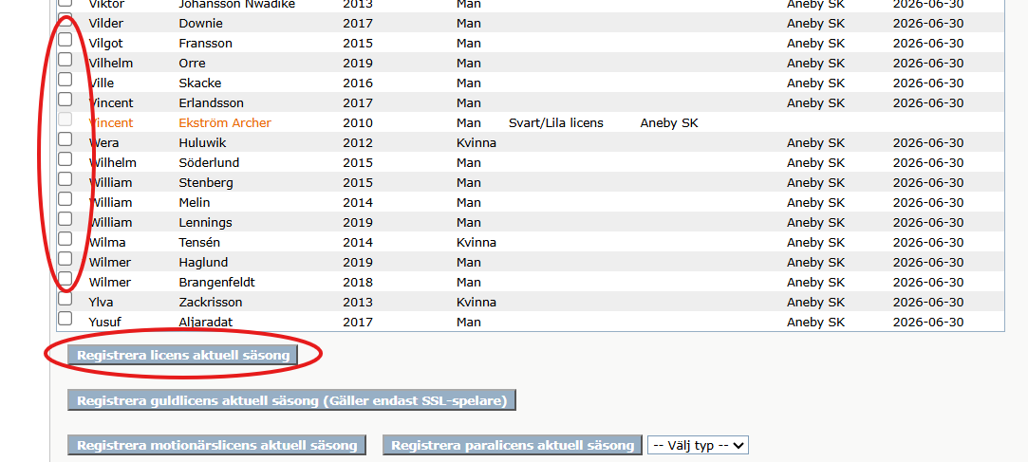
- Sen ska du hitta dina spelare i fliken spelare. Här kan du också använda sökrutorna för att hitta dina spelare. När du är klar och markerat dina spelare trycker du vidare i rutan Licensiera för betalning. Du skickar då vidare info till Kalle Hvass att du är klar.
